# **CHƯƠNG 3: TRIỂN KHAI TƯỞNG LỬA BẰNG PFSENSE**

## 3.1. Chuẩn bị

* 01 máy ảo hệ điều hành Windows 10:
* Sử dụng card mạng VmNet2 (Host-only).
* Địa chỉ IP: 192.168.10.150
* Default gateway: 192.168.10.1
* 01 máy ảo hệ điều hành Ubuntu (đã cài Webserver DVWA):
* Sử dụng card mạng VmNet3 (Host-only).
* Địa chỉ IP: 192.168.20.100
* Default gateway: 192.168.20.1
* 01 máy ảo hệ điều hành Windows server 2012
* Sử dụng card mạng VmNet2 (Host-only).
* Địa chỉ IP: 192.168.10.100
* Default gateway: 192.168.10.1
* 01 máy ảo hệ điều hành Kali Linux:
* Sử dụng card mạng NAT
* Địa chỉ IP: 192.168.38.130
* Default gateway: 192.168.38.128
* 01 máy ảo Pfsense làm tường lửa:

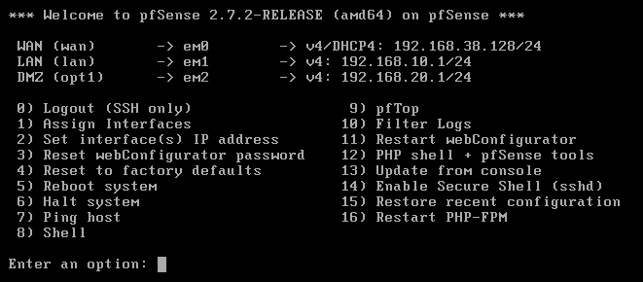

## 3.2. Mô hình

* WAN: 192.168.38.0/24. Sử dụng card mạng NAT – Phân vùng mạng kết nối Internet.
* LAN: 192.168.10.0/24. Sử dụng card mạng VmNet2 (Host-only) – Phân vùng mạng nội bộ.
* DMZ: 192.168.20.0/24. Sử dụng card mạng VmNet3 (Host-only) – Phân vùng đặt các máy chủ Web.

## 3.3. Cấu hình tường lửa cơ bản

- Cấu hình IP tĩnh (Static IP Address)

Chọn số 2: Set interface(s) IP address

Chọn tiếp số 2: Chọn LAN

* Hỏi về DHCP thì chọn n
* Nhập IP: 192.168.10.1 và Subnet: 24
* Bỏ qua các bước còn lại

- Sử dụng trình duyệt trên máy Win 10 để quản trị tưởng lửa PfSense qua giao diện.

Truy cập theo đường dẫn: <http://192.168.10.1>

* Username: admin
* Password: pfsense

## 3.4. Thiết lập luật theo kịch bản

### **3.4.1. Thiết lập luật trong mạng LAN**

**a. Chặn toàn bộ máy trong mạng LAN không truy cập được mạng**

* Đây là các rule mặc định

Ta bấm vào hình bút chì để chỉnh sửa rule và chọn disabled để vô hiệu hoá rule.

Kết quả cả 2 máy trong mạng LAN không truy cập được internet

**b. Chỉ cho phép 1 máy trong mạng LAN được truy cập vào phần cài đặt (web GUI) của tường lửa pfSense.**

Ở đây, ta sẽ tiến hành cho phép chỉ máy Windows 10 được truy cập vào phần cài đặt (web GUI) của tường lửa pfSense.

Ta bấm Add để tạo rule mới trong Firewall/ Rules/ LAN

* **Thêm rule cho phép địa chỉ máy Windows 10 truy cập**
* **Action**: Pass
* **Interface**: LAN
* **Address Family**: IPv4
* **Protocol**: TCP
* **Source**: Address or alias → nhập IP: 192.168.10.150
* **Destination**: This Firewall
* **Destination port range**: HTTPS (443)

* **Thêm rule chặn tất cả các địa chỉ IP khác truy cập**
* **Action**: Block
* **Interface**: LAN
* **Address Family**: IPv4
* **Protocol**: TCP
* **Source**: any
* **Destination**: This Firewall
* **Destination port range**: HTTP (80)

Kết quả máy Windows server 2012 không thể truy cập vào trang cài đặt tường lửa

**c. Chặn web với Aliase**

Ta sẽ chặn 2 trang web Facebook, Youtube.

Sau đó ta vào Firewall/Aliases/IP

Chọn Add để tạo nhóm các IP, ở đây có tên Blockweb

* Cấu hình như hình trên

Tiếp đến ta vào Firewall/Rules/LAN để tạo rule mới.

Kết quả:

Máy Windows 10 trong mạng LAN vẫn tìm kiếm được từ khoá facebook nhưng khi truy cập vào facebook.com thì không truy cập được

### 3.4.2. Cài đặt Snort trên pfsense để ngăn chặn bypass

Để cài đặt Snort ta voà System/ Package Manager/ Available Packages

Tìm kiếm Snort và bấm Install

* Bắt đầu thiết lập chức năng trên interface, trường hợp này chọn card WAN, do muốn phát hiện và chặn trên đường truyền WAN.

* Block Offenders: Snort sẽ **tự động block IP** nếu phát hiện packet vi phạm rules
* Legacy Mode: Snort chỉ xem bản sao packet
* Kill States: Ngắt kết nối hiện tại từ IP bị chặn
* Which IP to Block: BOTH Block cả IP nguồn và IP đích

Sang tab WAN Categories để bật các nhóm rules.

Để chặn một số kĩ thuật bypass như gửi các gói phân mảnh, sproofed source thì ta sẽ tick chọn các rule như:

* decoder.rules: Phát hiện lỗi/biến dạng trong packet header (phân mảnh bất thường, TTL 0, checksum sai...)
* frag3-engine.rules: Phát hiện các gói phân mảnh bất thường như tiny fragment, overlap fragment – kỹ thuật Nmap -f
* bad-traffic.rules: Phát hiện các gói có IP spoof, source port = 0, địa chỉ loopback hoặc reserved
* preprocessor.rules: Giám sát hành vi không tuân chuẩn TCP/IP hoặc cố tình evade detection
* emerging-scan.rules: Phát hiện các loại scan như Nmap NULL, XMAS, FIN, decoy scan, stealth scan
* emerging-netbios.rules: Phát hiện scan hoặc exploit qua giao thức NetBIOS có thể dùng phân mảnh
* policy.rules: Phát hiện các gói sai chuẩn RFC – gói trống flag, không checksum, hành vi bất thường
* dos.rules: Tấn công từ chối dịch vụ qua phân mảnh chồng lấn, fragment flood, malformed packets
* backdoor.rules: Phát hiện mã độc hoặc C2 giao tiếp dùng source port bất thường như 53, 20, hoặc phân mảnh payload
* experimental.rules: Các rule đang thử nghiệm để phát hiện kỹ thuật evade hoặc tunneling nâng cao.

|  |
| --- |
| * emerging-policy.rules: Phát hiện traffic trái phép (giả mạo DNS, NTP...) |

Trước khi áp dụng rule:

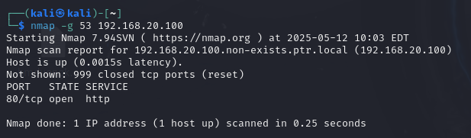

Sau khi áp dụng rule:

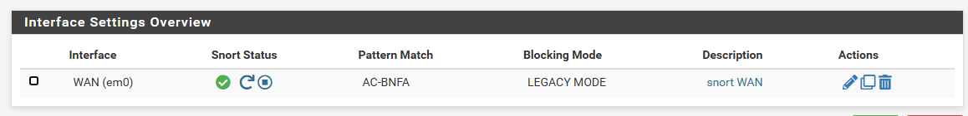

### 3.4.3. Cài đặt OpenVPN trên PFsense (2.7.2) và cấu hình Client-To-Site

Trước khi cài đặt, ta kiểm tra ping từ máy Client tới Pfsense (192.168.38.128) và mạng LAN (192.168.10.1)

Tiến hành tạo CA và Certificate trên máy Win 10 ở mạng LAN để xác thực người dùng và server.

Vào Web GUI của pfsense và vào System/ Certificte/ Authorities

Chọn Add để tạo CA (Certificate Authority) mới

* Descriptive name: pfsense_rootca
* Method: chọn Create an internal certificates authority
* Trust Store: có thể chọn
* Các thiết lập tại Internal Certificate Authority có thể tùy chọn hoặc bỏ qua (để trống)

Tiếp theo chuyển sang tab Certificates để tạo Sign mới cho OpenVPN. Chọn Add/Sign

* Method: chọn Create an internal certificates
* Descriptive name: vpn_ser_cert
* Certificate authority: chọn CA vừa tạo ban nãy (pfsense_rootca)
* Common Name: 192.168.38.128
* Certificate Type: Server Certificates

Tiếp theo ta tiến hành cấu hình OpenVPN. Vào VPN/ OpenVPN/ Wizards

Ta bấm Next

* Certificate Authority: pfsense_rootca

Ta bấm Next

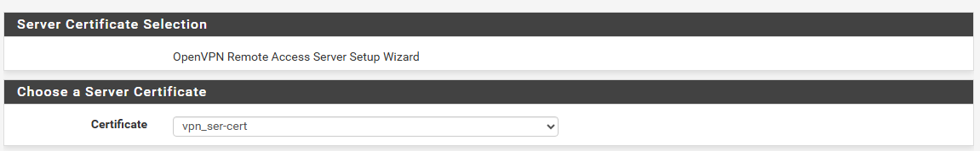

* Certificate: vpn_ser-cert

Ta bấm Next

* Description: remote user
* IPv4 Tunnel Network: 10.0.0.0/24
* Redirect IPv4 Gateway: check
* IPv4 Local Network: IP LAN
* Concurrent Connections: 5
* Advanced client settings: bỏ qua

Next và check 2 tuỳ chọn như bên dưới

Vậy là ta đã cấu hình xong phần server cho OpenVPN

Tiếp theo ta sang tab Clients để cấu hình client cho OpenVPN

Chọn Add

* Description: user vpn
* Server host or address: IP WAN
* Nhập Username: vpn và Password: 123456
* Gateway creation: IPv4 only
* Chọn SAVE và hoàn tất

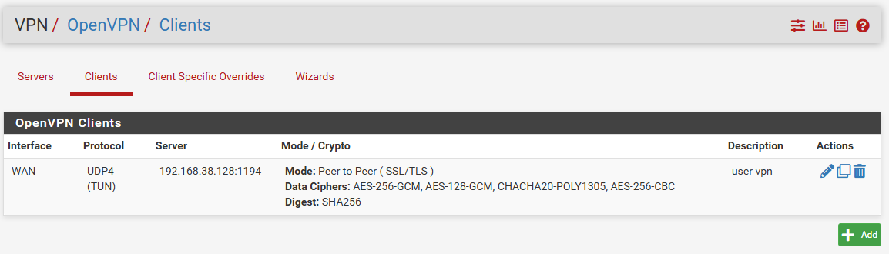

Tiếp theo ta tạo user trong System/ User Manager/ Users để phân quyền

Chọn Add

* Nhập Username và Password như trên
* Chọn ô Certificate và nhập như hình

* User này dùng để export cấu hình của OpenVPN

Tiếp theo ta tải gói “openvpn-client-export” tại System/ Package Manager/ Available Package

* Tìm kiếm “openvpn-client-export” và bấm Install

Sau khi cài đặt xong trong VPN/ OpenVPN sẽ có tab Client Export. Ở dưới sẽ có các bản cài đặt cho Client

Tải bản cần cài đặt và chuyển file sang máy Client (WAN).

Tiến hành cài đặt trên máy Client (WAN).

* Chọn Install

Khởi chạy và kết nối

Đăng nhập tài khoản vừa tạo ban nãy

Quá trình kết nối thành công sẽ hiển thị IP cấp cho VPN

Kiểm tra lại trong Status/ OpenVPN sẽ thấy thông tin Client

Kiểm tra kết quả:

Máy Client có thể Ping tới mạng LAN

Kiểm tra gói tin bằng Wireshark

* Các gói tin đã được mã hóa